

**DƯƠNG THANH THUỶ**

**CHỦ NHIỆM LỚP HAI A**

0909 980 226



Cử nhân Tiểu học

thuy171289@gmail.com

Ngày vào ngành: 01/2017

ThanhThuỷ

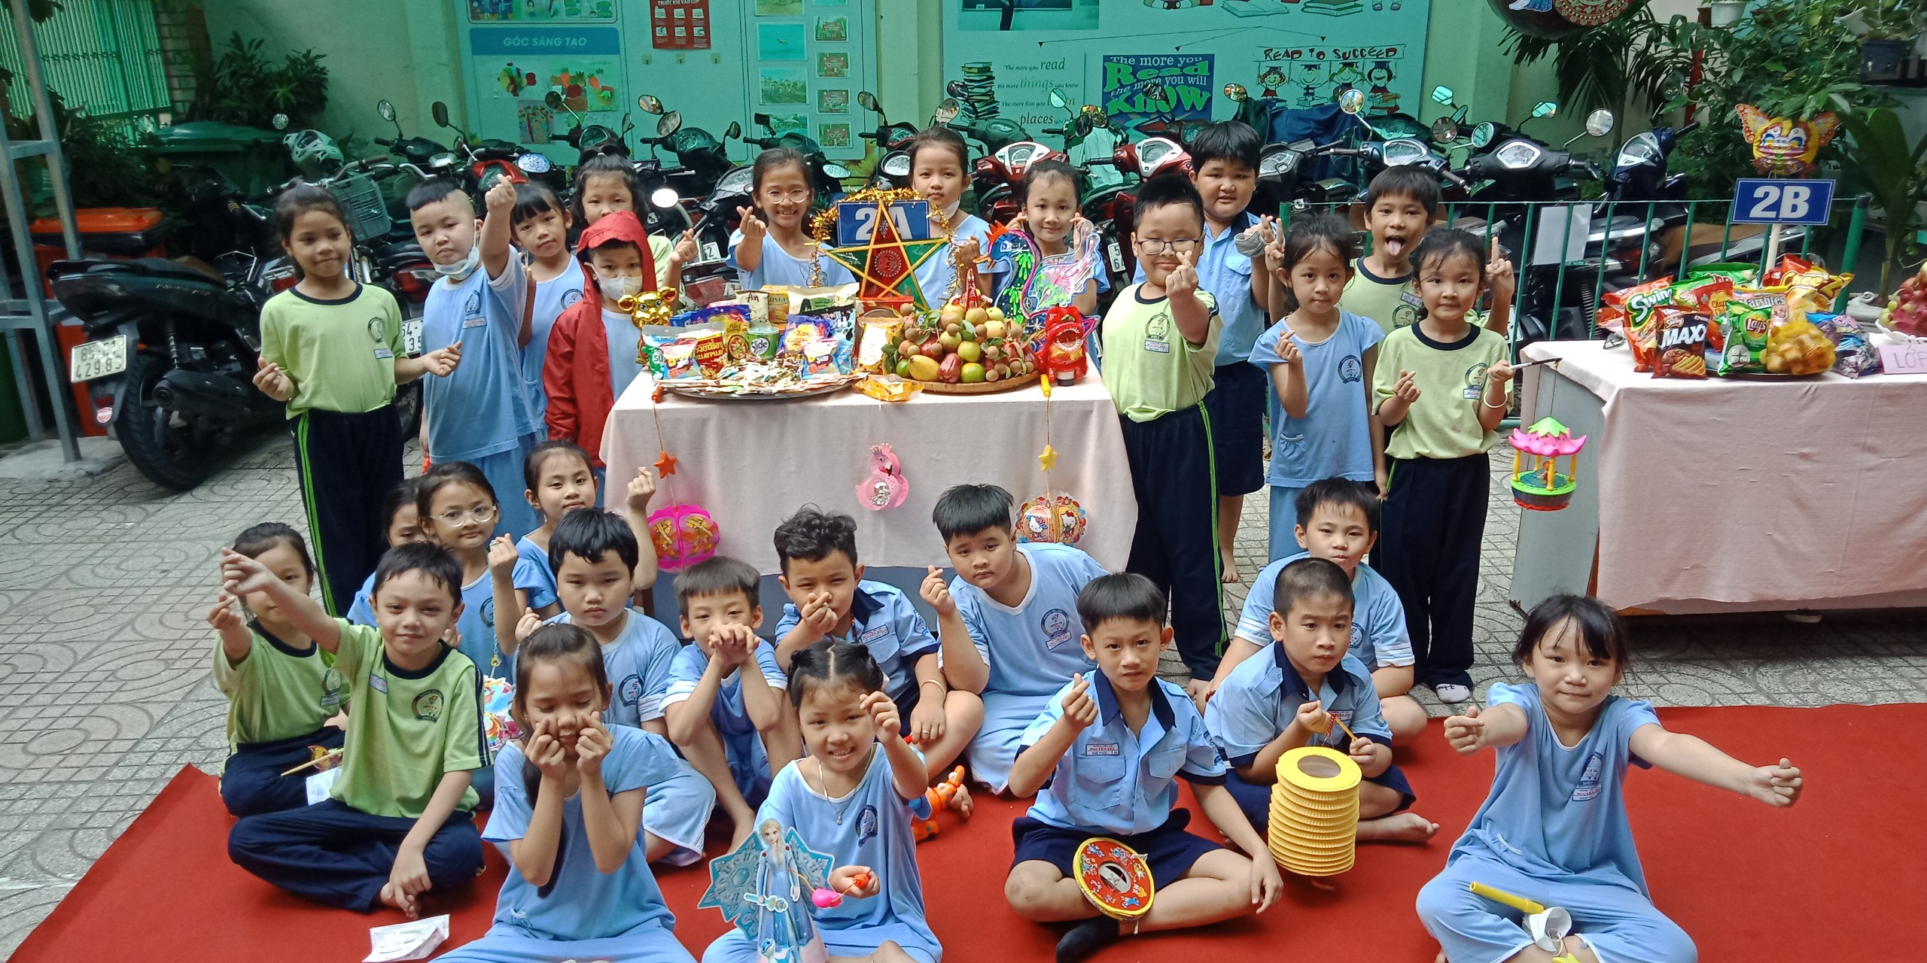

LĐTT, Hoàn thành tốt nhiệm vụ.

LĐTT, Hoàn thành tốt nhiệm vụ.